Практическое занятие № 4

Тема: составление программы циклической структуры в IDE PyCharm Community.

Цель: закрепить усвоенные знания , понятия, алгоритмы, основные принципы составления программ, приобрести навыки составления программ циклической структуры в IDE PyCharm Community.

Постановка задачи.
Разработать программу, считающую приблизительное значение функции ln в точке X + 1.

Тип алгоритма: циклический.

Блок-схема алгоритма:
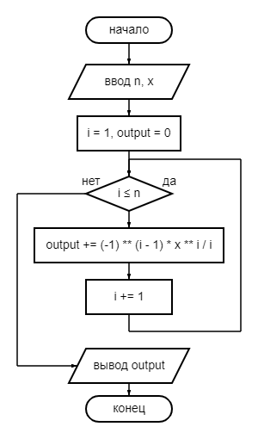

Текст программы:

#Дано вещественное число X (|X| < 1) и целое число N (> 0). Найти значение выражения X - X^2/2 + X^3/3 ... + (-1)^(N - 1)X^N/N.
#Полученное число является приближенным значением функции ln в точке 1 + X
x = float(input())
n = int(input())
i = 1
output = 0
while i <= n:
print(output)
output += (-1) ** (i - 1) * x ** i / i
i += 1
print(output)
Протокол работы программы:
0.95
2
0.49874999999999997
Process finished with exit code 0
Постановка задачи:
Разработать программу, проверяющую, является ли введённое число степенью 3.
Тип алгоритма: циклический и ветвящийся

Блок-схема алгоритма:
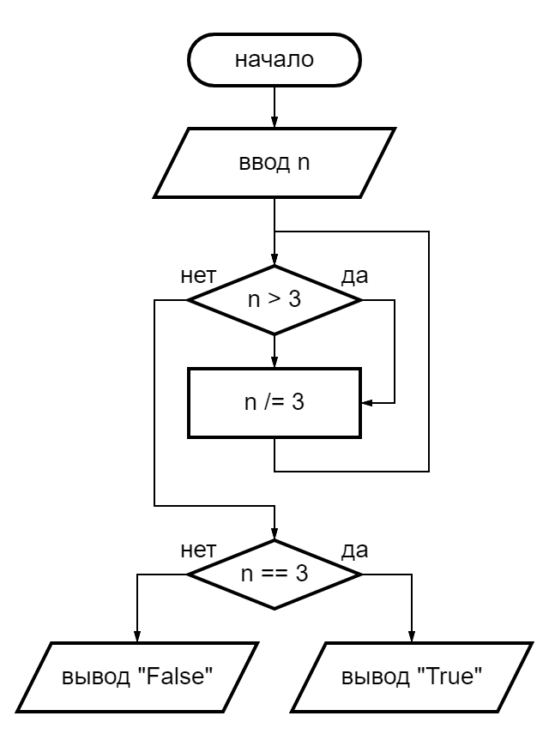
Текст программы:

#Дано целое число N (> 0). Если оно является степенью числа 3, то вывести True, если не является - вывести False.

n = int(input())
while n > 3:
n /= 3
if n == 3:
print('True')
else:
print('False')

Протокол работы программы:

27
True

Process finished with exit code 0

Вывод: в процессе выполнения практического задания выработала навыки составления программ циклической структуры в IDE PyCharm Community. Были использованы конструкции if, while.

